UZUNLUK ÖLÇÜLERİ

ÖZELLİK BELİRTEN KELİMELER
1.Aşağıdaki tümcelerde geçen özellik belirten kelimeleri bularak noktalı yerlere yazalım.
Özge'nin düz saçları var. ….düz…..
Annem sivri topuklu ayakkabı aldı. ………………….
Bu yıl ikinci sınıfta okuyoruz. ………………….
Soğuk havalara dikkat edelim. ………………….
Hastalanınca sıcak çorba yaptım. ………………….
Araba eğri yollardan ilerliyordu. ……………...….
İhtiyar kadın ağlıyordu. ………………….
Mor menekşe boynunu bükmüştü. ………………….
Babam bize yarım ekmek köfte aldı ………………….
Sen şuradaki evde mi oturuyorsun? ………………….
Bütün leylekler güneye uçar. ………………….
Kuşlar masmavi gökte uçuyor. ………………….
Evimizin geniş balkonu var. ………………….
Titreyen ellerini saklayamadı. ………………….
Kırmızı arabası çok güzeldi. ………………….
Annem tatlı elmalar almış. ………………….
Solgun yüzünden hasta olduğu belli. ………………….
Törene kırk kişi gelmiş. ………………….
2. Aşağıdaki boşlukları örnekteki gibi dolduralım.
Özellik Belirten Kelimeler | İsim | Cümle
ekşi | limon | Ekşi limon ağzımı sulandırdı.
birkaç | çocuk
bazı | hayvanlar
kaç | tavşan
çirkin | ördek
şişman | adam
bozuk | araba
sekiz | kuş
hangi | araba
büyük | masa
uzun | etek

ÖZELLİK BELİRTEN KELİMELER
Aşağıdaki anlatımlarda geçen özellik belirten kelimeleri bulup altını renkli kalemle çiziniz.

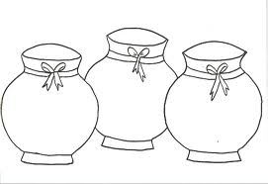
Yaşlı Ayşe Teyze’nin kilerinde üç tane küçük küpü varmış. Bunlardan ortadaki sarı boyalıymış. İçinde tatlı bal varmış. Sol taraftaki beyaz boyalıymış. İçinde tuzlu peynir varmış. Sağ taraftaki küp ise siyah boyalıymış. İçinde siyah zeytin varmış. Hepsinin rengi farklı olunca Ayşe Teyze aradığını kolayca buluyormuş.

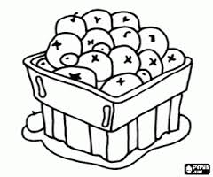
Hasan Amca’nın taş duvarla çevrili büyük bir bahçesi var.Bu bahçenin içi elma ağaçlarıyla dolu.Küçük kulübenin arka tarafında sarı elma,ön tarafında kırmızı elma ağaçları var.Her yıl eylül ayında bu elmaları toplar.Elma toplamak için dayanıklı işçiler tutar.İşçiler topladıkları elmaları kare kasalara koyar.Kahverenkli tahta kasalar sarı ,kırmızı elmalarla dolar.

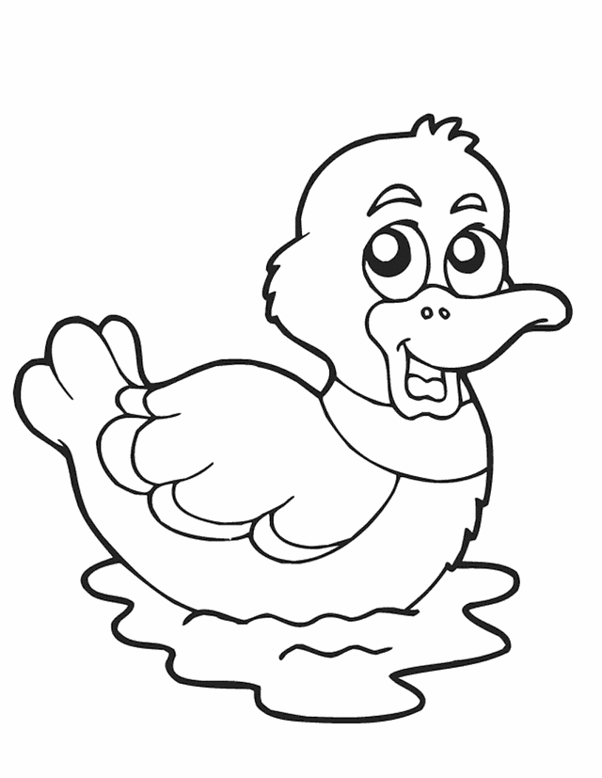
Sevimli ördek göle yüzmeye gitmiş.Gölün ılık suyu ona çok iyi gelmiş.Mavi gözlerinin içi gülmüş.Turuncu gagası ve pembe tüyleriyle giğer ördeklerin içinde tekmiş.Küçük kanatları ise kırmızıymış.Ördek bu durumdan hiç şikayetçi değilmiş.Bu farklı özellikleri onun hoşuna gidiyormuş.

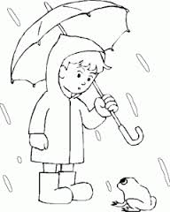
Küçük Metin bakkala ekmek almaya gidiyordu. Soğuk havada yağmur yağıyordu. Metin sarı yağmurluğunu giydi. Mavi çizmeleri ayağına geçirdi. Turuncu şemsiyeyi aldı. Geniş sokakta yürürken yerde yeşil bir kurbağa gördü. Kurbağa yolunu kaybetmişti. Yaşadığı büyük havuzdan uzaklaşmıştı. Metin ona yol gösterdi. Küçük kurbağa annesine kavuştu.

